Муниципальное бюджетное дошкольное образовательное учреждение
Аксайского района детский сад №26 «Росинка

Папка-передвижка для родителей
14 февраля-
День освобождения Аксайского района от немецко-фашистских захватчиков.

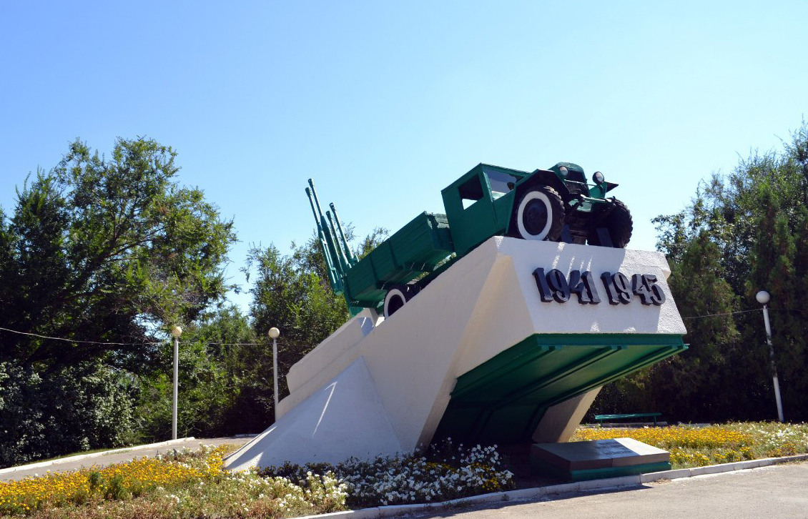

Сколько лет уж прошло, с той поры,
Как горела земля под ногами,
Многих нет ветеранов войны,
Но, мы помним о них, они с нами.
И, листая альбомы в семье,
Вдруг заметит нечаянно кто-то,
Притаилась война в уголке,
В пожелтевшем от времени фото.
С фотографий с улыбкой глядят,
Те, кто жизни своей не щадил,
В тех далёких жестоких боях,
От фашистов страну защитил.
Не померкнет их слава в сердцах.
Укрепляется память с годами,
У народа жить будет в веках,
Тот, кто бился жестоко с врагами
14 февраля – особенная дата для жителей Аксайского района.
Ведь именно в этот день Аксайский район был полностью очищен от фашистов.
Оккупация Аксайского района длилась семь месяцев (213 дней), с 24 июля 1942 года по 14 февраля 1943 года. За это время в районе были разрушены и разграблены промышленные предприятия, жилые дома, школы, колхозы, совхозы. Гитлеровцы замучили и расстреляли свыше 80 человек, более 500 – вывезли на работу в Германию.
Бои на территории Аксайского района шли с конца января 1943 года. 7 февраля советские войска освободили станицы Старочеркасскую и Ольгинскую, города Шахты и Батайск и вышли к рекам Дон и Аксай. На подступах к станице Аксайской 7 суток шли ожесточенные кровопролитные бои.
Захватчики сопротивлялись, железная дорога была усеяна пулеметными точками. 13 февраля 1943 года в 10 часов утра начался решающий штурм. К утру 14 февраля 1943 года Аксайский район был полностью очищен от врага.
В боях при обороне и освобождении нашего района от оккупантов погибло 3614 воинов советской армии.

Вновь скупая слеза сторожит тишину.
Вы о жизни мечтали, уходя на войну.
Сколько юных тогда не вернулось назад,
Не дожив, не допев, под гранитом лежат.
Война завершилась давно, но в сердце навсегда у нас останется память о ней, о подвигах, о той пролитой крови на русской земле. Да, пусть мы не так много знаем о ней и никогда не видели и не увидим, но пока бьются наши сердца, мы будем помнить о том, как наши прадеды отстояли свободу и независимость нашей страны.
Мы благодарны нашим ветеранам – односельчанам, которые мужественно сражался на полях сражений и, вернувшись с войны, построили наш хутор, в котором нам жить, растить детей и помнить о том, какой ценой завоёвано наше счастье.
В память о наших односельчанах на площади установлена «Стена Памяти», где ежегодно 14 февраля проходит митинг в честь освобождения Аксайского района от фашистско-немецких захватчиков 1943года, а 9 Мая –проходит Бессмертный полк.
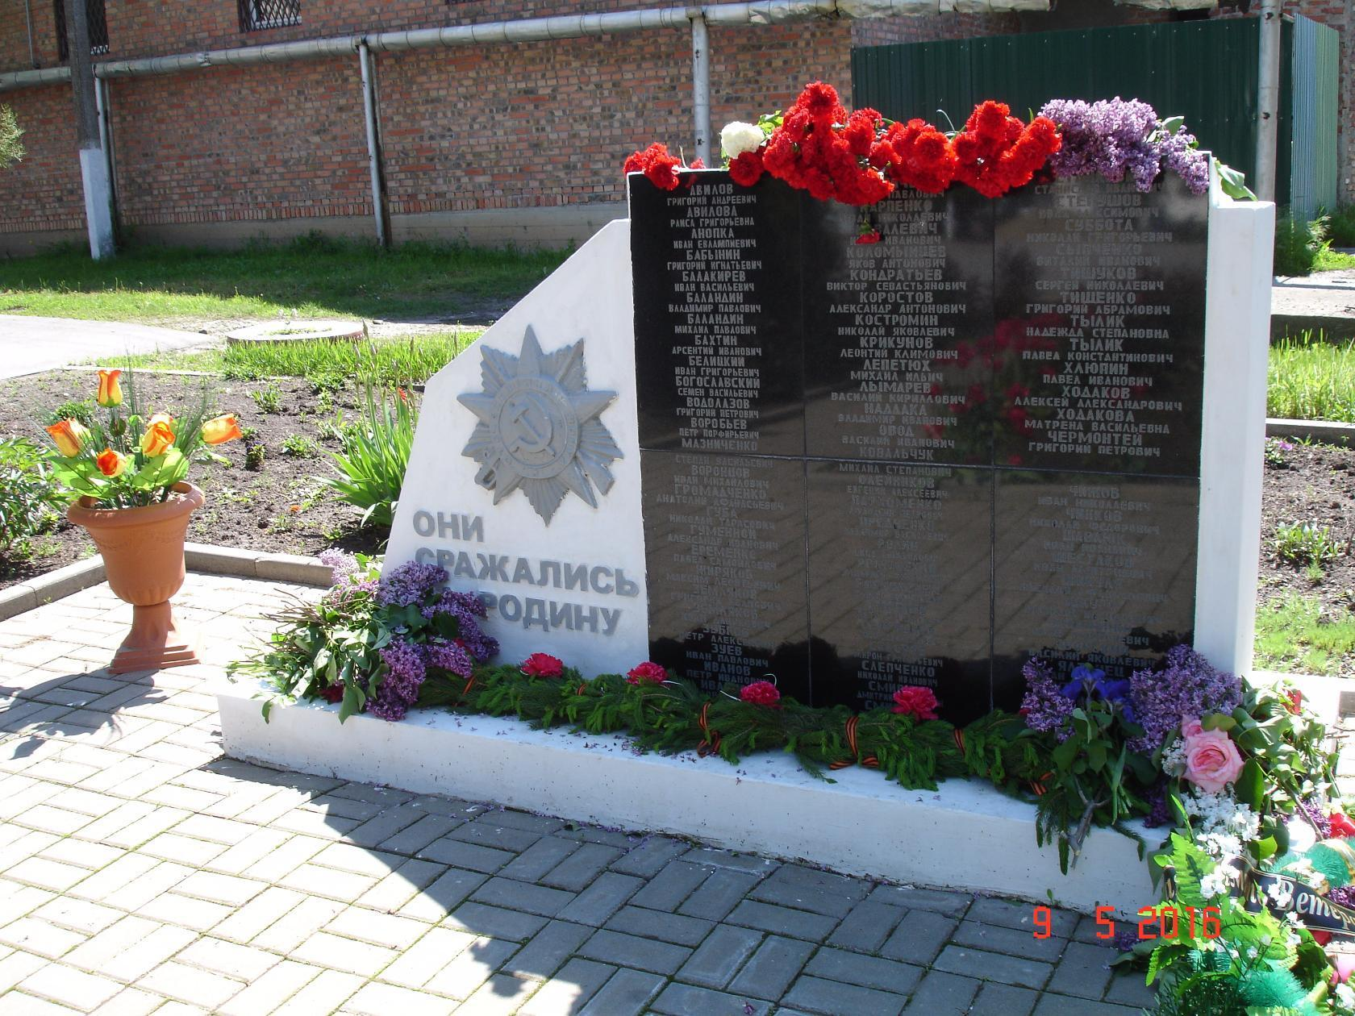

Войны я не видел, но знаю,
Как трудно народу пришлось,
И голод, и холод, и ужас –
Всё испытать довелось.
Пусть не будет войны никогда!
Пусть спокойно заснут города.
Пусть сирены пронзительный вой
Не звучит над моей головой.
Ни один пусть не рвётся снаряд,
Ни один не строчит автомат.
Оглашают пусть наши леса
Только птиц и детей голоса.
Пусть мирно проходят года,
Пусть не будет войны никогда.
Пусть мирно живут на планете,
Пусть дети не знают войны,
Пусть яркое солнышко светит!
Мы дружной семьёй быть должны!
Пусть каждый из нас помнит какой ценой завоевано счастье- жить под мирным небом.

.

